Piotr Barasiński   
Patryk Fiałkowski  
  
Optymalizacja funkcji jednej zmiennej metodami optymalizacji bezgradientowej.

### Wstęp

Celem ćwiczeń było zapoznanie się z metodami bezgradientowymi. W naszym kodzie wykorzystujemy metody:

-Ekspansji do wstępnego oszacowania przedziału poszukiwań (zmniejsza zakres szukania minimum dla kolejnych metod),

-Fibonacciego oraz interpolacji Lagrange’a do wyznaczenia minimum w otrzymanym przedziale.

### Przebieg ćwiczenia

Ćwiczenie było podzielone na klika etapów:

- uzupełnienie kodu funkcji i metod na bazie pseudokodu,

- testy działania aplikacji przy pomocy funkcji testowej celu oraz uzupełnienie arkusza,

- uruchomienie aplikacji dla problemu rzeczywistego i uzupełnienie arkusza,

- odpowiednie przygotowanie danych z programu, stworzenie wykresów

- wykonanie sprawozdania

Dla funkcji testowej celu należało wykonać 100 wywołań funkcji Ekspansji, Fibonacciego oraz Lagrange’a dla 3 różnych współczynników ekspansji startując z pseudolosowgo punktu startowego   
z zakresu od -100 do 100. W arkuszu zapisywaliśmy punkt startowy, przedział poszukiwań po metodzie ekspansji oraz wyniki metod Fibonacciego i Lagrange’a. Wyniki funkcji różniły się w zależności od początkowego x, który decydował o zakresie poszukiwań, który otrzymaliśmy z metody ekspansji. 300 wyników dla funkcji testowej umożliwiły pokazanie średnich wyników dla metod które pozwoliły ustalić ich szybkość i dokładność. W naszym sprawozdaniu przyjęliśmy współczynnik ekspansji 1.2, 1.8 i 2.8. Na podstawie danych z uśrednienia zakresu dla każdego z parametrów ekspansji możemy stwierdzić, że wraz z zwiększeniem się współczynnika ekspansji zwiększa się zakres końcowy przekazywany przez metodę, co może skutkować gorszymi wynikami z kolejnych metod, zyskujemy w ten sposób jednak na prędkości funkcji. Porównując ilość wywołań między metodami Fibonnaciego oraz Lagrange’a widać, że ta druga jest szybsza, ale rzadziej uzyskuje globalne minimum lub jest ono mniej dokładne. Kolejnym aspektem który można zauważyć to częstsze występowanie błędów oraz wydłużaniem się obliczeń dla funkcji Lagrange’a przy rosnącym współczynniku ekspansji.

Dla kolejnych testów nie wykorzystywaliśmy metody ekspansji. Obu funkcjom podaliśmy zakres od -100 do 100. Następnie dla każdej iteracji wewnątrz funkcji wypisywaliśmy zakres poszukiwań minimum, dzięki czemu mogliśmy zobaczyć jak funkcje zmniejszają zakres poszukiwań w zupełnie inny sposób. Dla metody Fibonacciego ilość iteracji jest większa, a zakres zmniejsza się stopniowo. Dla interpolacji Lagrange’a zmiana jest skokowa, stąd też posiada znacznie mniej iteracji,   
  
Wykres przedstawiający długość przedziału [𝑎, 𝑏] po każdej iteracji obu funkcji:  
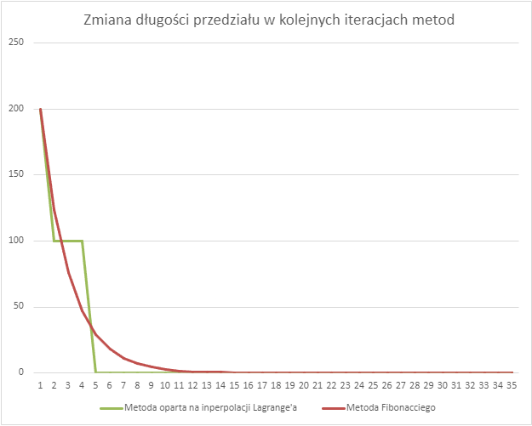

Wykorzystując wcześniej przygotowane metody można je zastosować teraz do problemu rzeczywistego: przeprowadzenia optymalizacji w celu odnalezienia pola przekroju otworu w zbiorniku A (DA) którym będzie przelewała się woda do zbiornika B. Obie funkcje wskazały po obliczeniach pole przekroju o wartości 24.12cm2.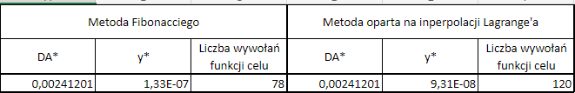

Wykresy dla symulacji wyliczania pola przekroju otworu w zbiorniku A.

Wykres zmiany ilości wody (objętości wody) w zbiorniku A w czasie.  
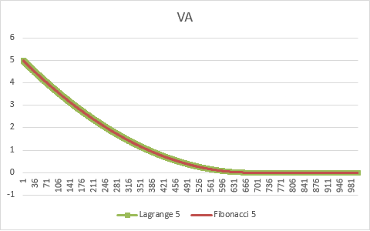

Wykres zmiany ilości wody (objętości wody) w zbiorniku B w czasie.

Wykres zmiany temperatury wody w zbiorniku B w czasie.

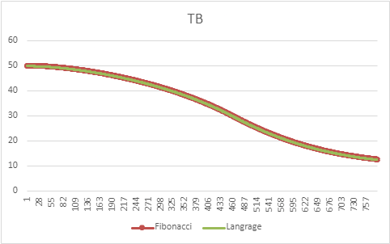

## Kod :

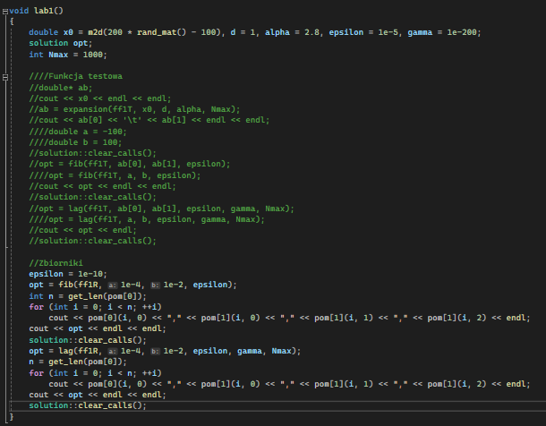

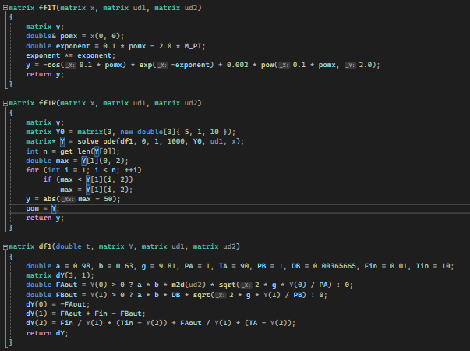

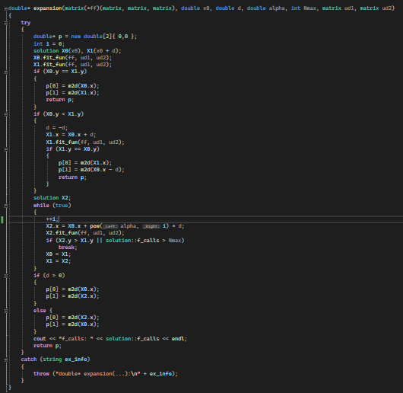

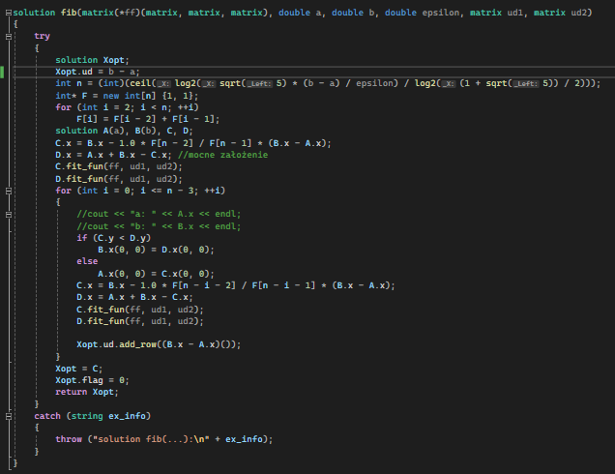

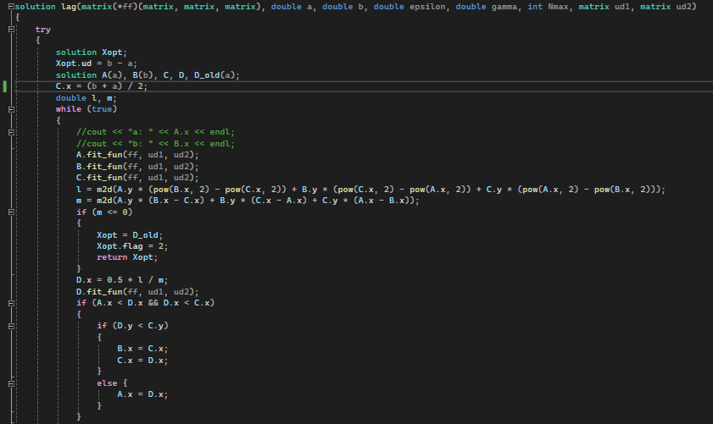

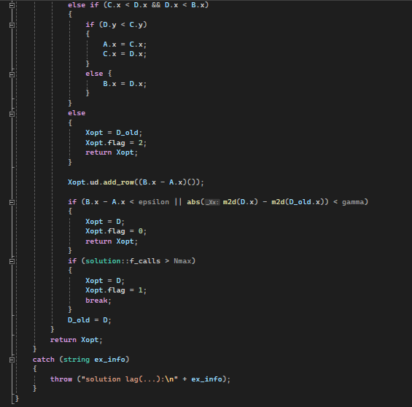

### Wnioski

Metody bezgradientowe nie wymagają do obliczania żadnej znajomości krzywej funkcji czyli wyznaczania pochodnych funkcji, dlatego łatwiej obliczyć nimi złożone zależności.

Przy porównaniu metod Fibonacciego i metody opartej na interpolacji Lagrange’a widzimy, że pierwsza częściej zbiega do ekstremum, dodatkowo druga sporadycznie osiągała brak zbieżności.

Obie te metody odnalazły, dosyć dokładnie minimum globalne funkcji dla x* = 62.7482, wynosi ono y* = -0.921148, jednak było ono dokładniejsze dla metody Fibonacciego.

Na podstawie powyższych informacji można uznać, że metoda Fibonacciego jest metodą lepszą do znajdywania minimum funkcji, ale może zajmować więcej czasu.

W przypadku symulacji przykładowego problemu, obie metody znalazły prawie identyczny wynik. Metoda Lagrange’a potrzebowała jednak większej ilości wywołań funkcji celu, w porównaniu z metodą Fibonacciego. Przeprowadzone symulacje dla przedziału czasowego 1 -1000 sekund w związku z nieznacznie różniącymi się wynikami końcowymi obu funkcji są prawie takie same, co bardzo dobrze widać na wykresach zmiennych VA, VB, TB. Dla obu funkcji są w zasadzie identyczne.